Treppenkantenpr. 5000 mm SBS Typ 813 EB Alu eloxiert edelstahloptik 15,5 mm offen gestanzt, einfach biegbar
Küberit Profile Systems

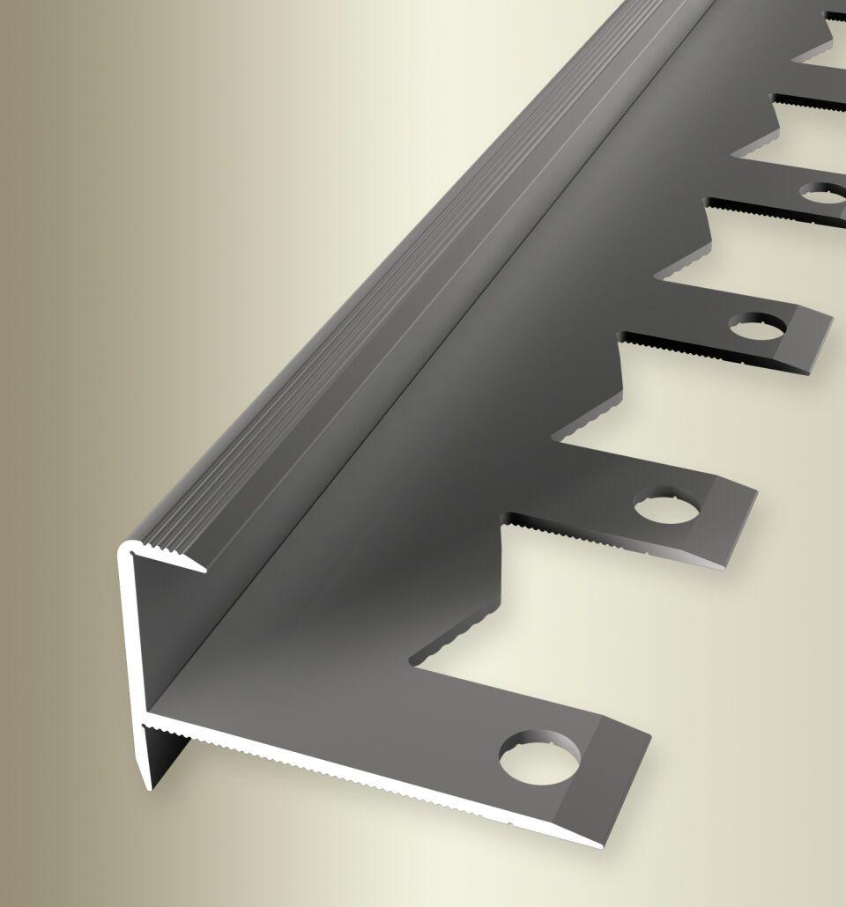Eigenschaften
GTIN:
4019907325044
HAN:
2198130027
Farbton
silber
Oberfläche
eloxiert
Profilart
Kantenprofil
Werkstoff
Aluminium
Breite (mm)
43,00
Höhe (mm)
25,50
Länge (mm)
5.000,00
Befestigung
schrauben
Brandverhalten
A1
Farbtonbezeichnung Hersteller
F2 edelstahloptik

